УДК 379.85 Дутчак С.В., Піньонжик Г.М.
Чернівецький національний університет імені Юрія Федьковича
ПРИКЛАДНІ АСПЕКТИ СТВОРЕННЯ ТА ВИКОРИСТАННЯ KML ФАЙЛІВ ЗАСОБАМИ ГІС-ТЕХНОЛОГІЙ ДЛЯ ПОТРЕБ ТУРИЗМУ
(на прикладі об’єктів готельного господарства Тернопільської області)
Викладено технологічні особливості створення та редагування файлів-міток *.kml для відображення картографованих в середовищі геоінфораційних систем точкових об’єктів. Одержані результати на прикладі об’єктів готельного господарства Тернопільської області можуть суттєво підвищити інформативність туристичних web-порталів та засобів навігації.
ПРИКЛАДНЫЕ АСПЕКТЫ СОЗДАНИЯ И ИСПОЛЬЗОВАНИЯ KML ФАЙЛОВ СРЕДСТВАМИ ГИС-ТЕХНОЛОГИЙ ДЛЯ ЦЕЛЕЙ ТУРИЗМА
(на примере объектов отельного хозяйства Тернопольской области)
Изложено технологические особенности создания и редактирования файлов-меток *.kml для отображения картографируемых в среде геоинформационных систем точечных объектов. Полученные результаты на примере объектов отельного хозяйства Тернопольской области могут повысить информативность туристических web-порталов и средств навигации.
APPLIED ASPECTS OF CREATING AND USING KML FILE TOOLS
GIS-TECHNOLOGIES FOR TOURISM
(using Ternopil's hotel economies)
Technological features of creating and editing *.kml files for displaying mapped in geoinformation systems point objects. Results received on Ternopil's hotel economies can increase the information background of tourists web-portals and gps systems.

Постановка проблеми
Сучасні пошукові засоби мережі Інтернет надають достатньо стислі та неповні відомості стосовно об’єктів туристичної інфраструктури. Проведена серія запитів в середовищі найбільш вживаних пошукових системах з використанням найпоширеніших ключових слів продемонструвала повну відсутність вузькоспеціалізованих картографічних творів призначених для потреб туризму. Окрім того, більшість інформації, традиційно надається в текстовому вигляді, і як правило супроводжується потужною рекламною підтримкою, що часто відволікає увагу від її довідково-інформаційних функцій. Пересічний користувач, і як наслідок можливий потенційний турист під час відвідування зазначених web-ресурсів не може отримати чітких відомостей і критеріїв для здійснення порівняльного аналізу, що суттєво затрудняє та унеможливлює обґрунтований вибір. Ще одним проблемним аспектом в даній ситуації є відсутність повноти відомостей про самі об’єкти, які відвідують туристи.
Поява та стрімкий розвиток численних пошуково-інформаційних картографічних сервісів в Україні здавалося б покликані реалізувати питання відображення об’єктів туристичної інфраструктури загалом, та закладів готельного господарства зокрема. Однак, реальна ситуація, відображена в таблиці 1 переконливо засвідчує про низькій рівень реалізації даної функції більшістю сервісів.
Таблиця 1.
Стан відображення об’єктів готельного господарства Тернопільської області в найпоширеніших картографічних сервісах (станом на 12 грудня 2012 року)

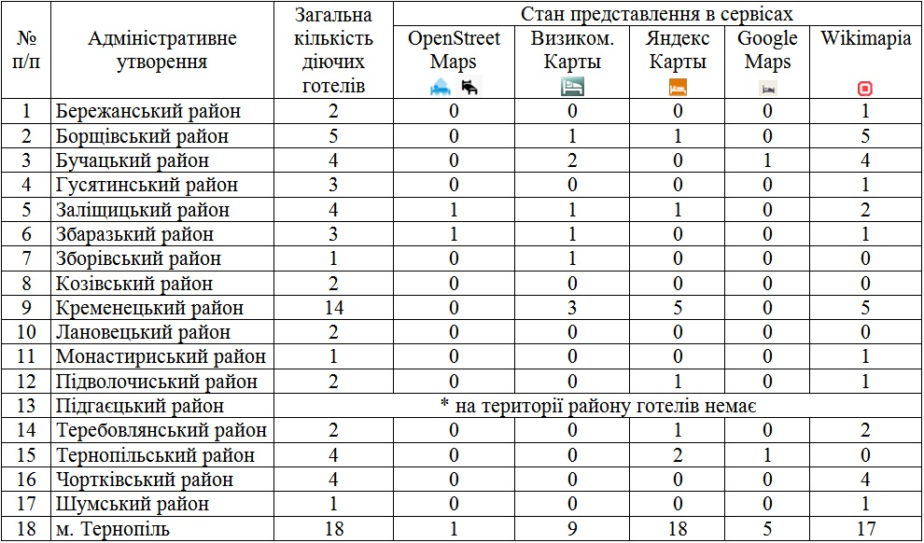

Вихідні передумови
За різними оцінками до 85 % всіх баз даних містять географічну інформацію, яка може бути геопросторово прив’язаною [8]. Комп’ютерна картографія дозволяє не тільки оброблювати дані, а й швидко та наочно візуалізувати їх, використовуючи географічні компоненти даних та передавати їх у відповідних форматах на інші мобільні пристрої, що набувають широкого поширення останнім часом.
Поява в 2005 році загальнодоступної версії програмного засобу Google Планета Земля вразила користувачів своєю новизною та багатофункціональністю, і вже на початку вересня 2011 року загальна кількість завантажень становила понад 1 мільярд [2].
На відміну від інших геосервісів, що відображають супутникові знімки в звичайному браузері, даний сервіс використовує спеціально завантажувану на пристрій користувача клієнтську програму. Хоча, такий підхід з одного боку і потребує витрати інтернет-трафіку, необхідного для завантаження самої програми, однак в подальшому забезпечує додаткові можливості нечувані для звичайного web-інтерфейсу.
Окрім того, в наш час Google Планета Земля підтримується численними засобами навігації компаній Garmin і Magellan, а також Wintec WBT-201 [1]. На web-сайті GPSBabel міститься повний перелік рекомендованих пристроїв, котрі безперешкодно сприймають формат *.kml.
Ключовою ланкою між більшістю геоінформаційних продуктів і програмним середовищем Google Earth служить так званий KML (Keyhole Markup Language) формат файлу, котрий призначений для моделювання та зберігання географічних об’єктів представлених у вигляді точок, ліній, зображень, багатокутників та моделей [9]. За допомогою *.kml можливо:
- встановлювати різноманітні умовні знаки і робити підписи для відображення місць на поверхні Землі;
- створювати різноманітні ракурси для вибраних об’єктів, змінюючи положення карти;
- використовувати різноманітні зображення, що накладаються;
- визначати стилі для налаштування відображення об’єктів застосовуючи код HTML для створення гіперактивних посилань і вбудованих зображень;
- використовувати папки для ієрархічного групування елементів;
- динамічно отримувати і оновлювати файли *.kml із локальних вузлів мережі;
- відображати текстурні тривимірні об’єкти типу COLLADA.
Методами створення і редагування KML є:
- Пряме редагування даних;
- Створення внутрішніми засобами Google Планета Земля;
- Генерація засобами php, pyhon та іншими мовами програмування;
- Генерація засобами spreadsheets, pipes, xslt та іншими засобами трансформування даних;
- Експорт із ГІС як внутрішніми засобами, так і за допомогою спеціальних модулів та утиліт.
Огляд спеціалізованої літератури в контексті картографування туристичних ресурсів та створення електронних навігаційних карт різного функціонального використання виявився слабо представленим не тільки у практичному, але й у науково-методичному аспекті. Дослідження питань картографування для потреб туризму хоча й розглядається багатьма вітчизняними науковцями, зокрема воно представлене в працях Ю.І. Прасул [5], В.А. Пересадько [4], І.М. Яковенко [10] та ін., однак в аспекті особливостей здійснення експорту із ГІС залишається мало дослідженим.
Постановка завдання
Мета виконаного дослідження полягала у з’ясуванні механізмів отримання *.kml файлу засобами сучасних ГІС продуктів. Вирішуваними завданнями стали: збір первинної інформації щодо місцерозташування та додаткових характеристик об’єктів готельного господарства в межах Тернопільської області; пошук основи для картографування та приведення її до єдиної проекції і системи координат з тією, що функціонує в Google Планета Земля; створення та наповнення шару векторних точкових примітив атрибутивною інформацією; експорт та графічне доповнення інформації в середовищі Google Планета Земля. Завершальним етапом дослідження стало формування цілісного алгоритму формування *.kml файлу.
Виклад основного матеріалу
Очевидним і беззаперечним фактом в процесі створення картографічних творів є пошук відповідної основи. В даному випадку, перш за все необхідно опиратися і враховувати вимоги щодо кінцевого формату отримуваного файлу. Оскільки, він буде призначеним для програмного засобу Google Планета Земля, то проекція і система координат під час здійснення операцій імпорту сприймуться з відповідністю, в якій він функціонує. В свою чергу, програма Google Планета Земля використовує для формування зображення циліндричну проекцію з системою координат WGS84. Зазвичай, дані, що імпортуються в програмне середовище Google Планета Земля створюються в Універсальній поперечній проекції Меркатора (Universal Transerve Mercator) та системі координат NAD27 (North American Datum 1927) [6].
Пошук та завантаження растрової основи доцільно здійснювати за допомогою програмного продукту SASPlanet [2]. Функціональні можливості означеного програмного засобу дозволяють виконувати пошук об’єктів засобами Google та Яндекс на картографічних або супутникових зображеннях. Різноманітні способи виділення та масштабування території на екрані дозволяють завантажити його у проекції та системі координат, яка аналогічна з програмним засобом Google Earth Планета Земля. Окрім того, саму растрову основу можна гібридно поєднати з дорожнім графом та підписами об’єктів. Варто зауважити, що програмний засіб SASPlanet містить окрему інструментальну панель «Мітки», котра безпосередньо дозволяє здійснювати створення форматів *.kml та *.kmz всередині продукту.
У випадку здійснення операцій картографування в середовищі MapInfo Professional (рис. 1), окрім файлу з растровим зображенням (*.ecw, *.jpeg) необхідно сформувати і файл геоприв’язки *.tab. Якщо ж виконання робіт передбачається в середовищі ArcMap растрове зображення коректно формувати виключно в форматі *.png [7]. Формалізацію просторових даних варто здійснювати за допомогою первинних графічних елементів – точок. Такий спосіб подання інформації цілком достатній для відображення просторового положення об’єктів з незначною площею. Точність визначення координат, навіть сучасних навігаційних gps-приймачів у кінематичному режимі доволі висока, і становить 10-15 м, що дозволяє цілком безперешкодно виявляти об’єкти на місцевості.
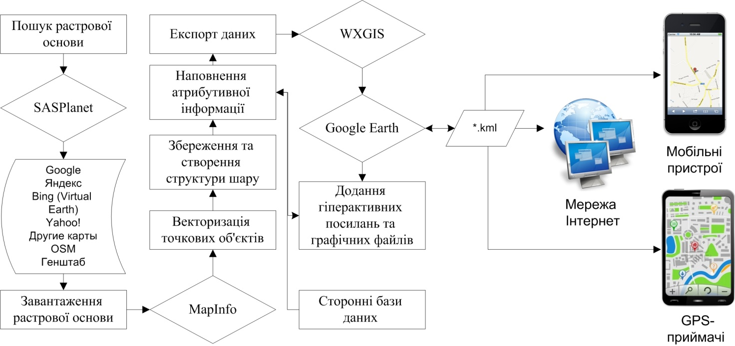
Рис. 1. Можливий варіант створення *.kml з використанням засобів SASPlanet, MapInfo та WXGIS
Створення хоча б одного об’єкту дозволяє активізувати збереження інформації в окремий шар та редагувати структуру таблиці та типи даних в ній. Користуючись відомостями Офіційного сайту Управління туризму Тернопільської обласної держадміністрації про заклади розміщення туристів було створено відповідний шар інформації – hotels.tab [3], детальну структуру котрого представлено в таблиці 2.
Додавання та заповнення поля ідентифікаторів у кожному з шарів дозволяє, окрім основної інформації, що стисло подана додавати вже існуючі бази даних та таблиці, а також здійснювати геокодування з уже існуючими електронними картами або окремими їх шарами. Зокрема, безпосередньо MapInfo Professional 9.5 підтримує формати – *.mdb, *.dbf, *.csv, *.xls котрі можуть створюватися в середовищі типових офісних продуктів.
Таблиця 2.
Структура даних створюваного шару hotels
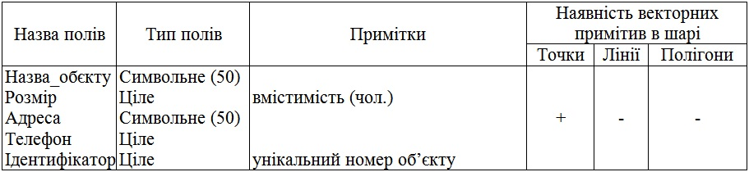
Використання компоненту для управління геопросторовими даними – WxCatalog, як невід’ємної складової програмного засобу WXGIS дозволяє здійснити подальший експорт даних в потрібний формат файлу міток - *.kml. Відкриття конвертованого файлу в середовищі Google Earth Планета Земля дозволяє побачити тільки просторове розміщення точок (рис. 2).
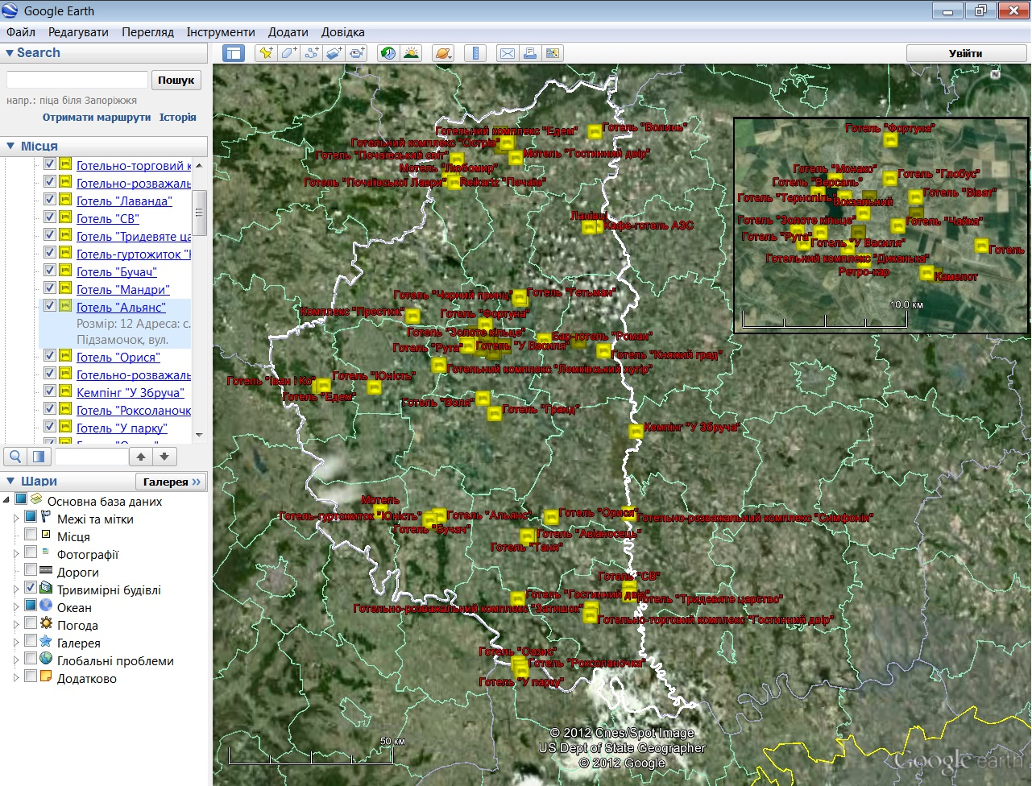
Рис. 2. Вигляд робочого вікна Google Планета Земля після відкриття сформованого файлу hotels.kml (в правому кутку у вигляді врізки – територія м. Тернопіль)

Налаштування вигляду відображення об’єктів здійснюється автоматично для всіх об’єктів шару шляхом застосування опцій, а додання гіперактивних посилань – окремо для кожного випадку. Операції з конвертацією векторних форматів файлів в середовищі Global Mapper 9.0 засвідчили про відсутність підтримки кириличних шрифтів, котрими доповнювалися підписи об’єктів, і як наслідок відбулося некоректне їх відображення. Повторне проведення операцій з транслітерацію кириличних літер підтвердило даний факт. На заключному етапі до існуючих точок додано посилання на їх графічні зображення та офіційні сайти (рис. 3).
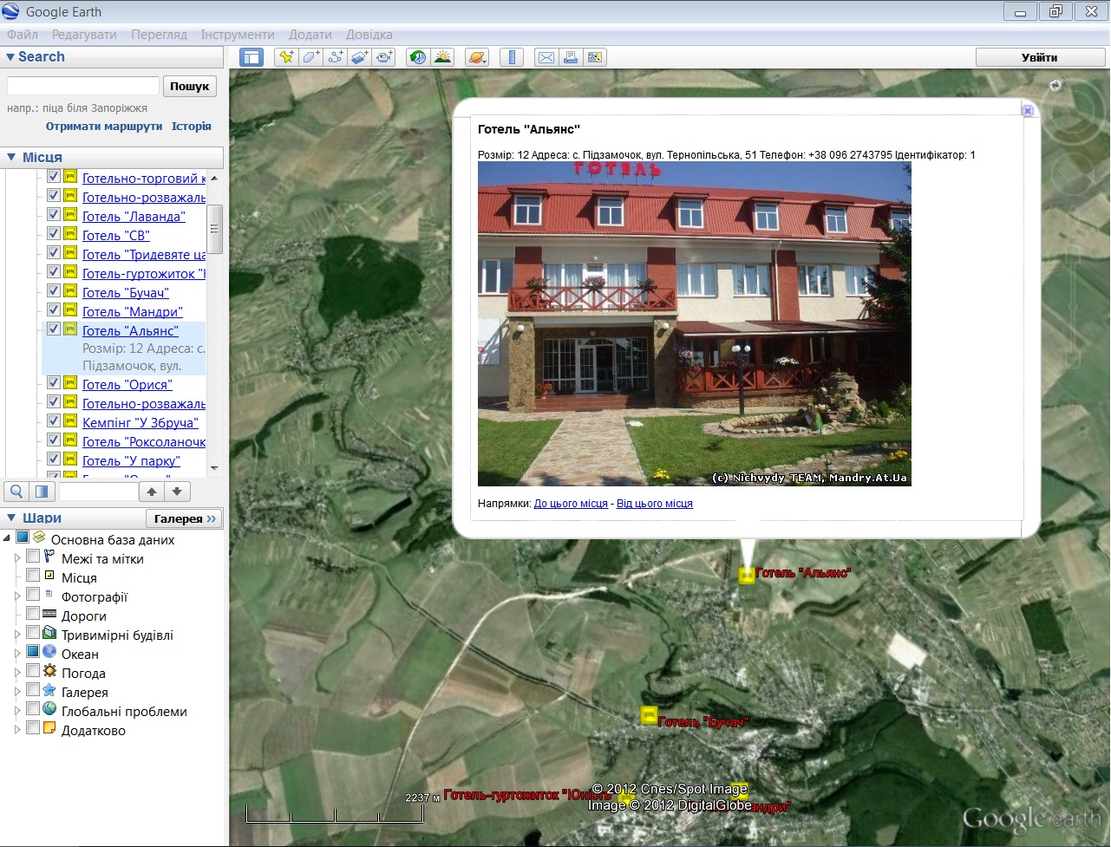
Рис. 3. Вигляд завершеного файлу hotels.kml у вікні Google Планета Земля під час активізації одного із об’єктів

Висновки
Своєрідність картографічних творів для потреб туризму значною мірою визначається видами та формами туризму, особливостями розміщення об’єктів туризму та туристичної інфраструктури. Взаємодія картографії та Інтернету відкриває нові можливості для оперативної передачі просторової інформації. Тенденції стрімкого розвитку, всеохоплюючого поширення геоінформаційних систем і технологій практично у всіх сферах життя роблять їх використання для потреб туризму цілком логічним та беззаперечним.
Сучасний Google Earth з його детальними супутниковими знімками може зробити кожного віртуальним мандрівником. Враховуючи зазначені навігаційні можливості в найпоширеніших gps-приймачах від віртуальності до реальності – один крок. Створення подібних файлів*.kml та завантаження їх в мережу Інтернет на портали офіційних управлінь туризму з нанесенням об’єктів туризму та інфраструктури суттєво розширить можливості пересічного користувача, а наявність в кожній точковій примітиві гіперпосилань на офіційні портали туристичних компаній та операторів дозволить залучати їх для надання відповідних послуг.
Таким чином, формування означених файлів та їх взаємодія шляхом використання гіперпосилань забезпечить оперативне комплексно-аналітичне опрацювання значної кількості довідкової інформації та її доволі зручну візуалізацію.

Література
1. Використання пристроїв GPS із програмою Google Планета Земля [Електронний ресурс]: навч. посіб. Google Планета Земля – за даними Google, 2012. – Режим доступу. http://support.google.com/earth/bin/answer.py?hl=uk&hlrm=ru&answer=148095
2. Официальный сайт SASGIS Веб картография и навигация / Google Earth скачали 1 млрд. раз – за официальными данными OneWorldManyStories. http://sasgis.ru/2011/10/06/google-earth-skachali-1-milliard-raz/
3. Офіційний сайт Управління з питань туризму Тернопільської обласної державної адміністрації / Готелі, мотелі та інші заклади розміщення і сервісного обслуговування туристів Тернопільської області [Електронний ресурс]. Режим доступу: http://ternotour.com.ua/index.php?option=com_content&view=article&id=1581&Itemid=732
4. Пересадько В.А. Природоохранное картографирование: состоянии, тенденции, перспективы. атореф. дис. на соиск. ученой степени канд. геогр. наук : спец. 05.24.03 «Картография» / В.А.Пересадько. – К.: 1988. – 16 с.
5. Прасул Ю.І. Наукові основи системного картографування регіонів для потреб туризму (на прикладі Харківської області) : автореф. дис. на здобуття наук. ступеня канд. геогр. наук : спец. 11.00.12 «Географічна картографія» / Ю.І.Прасул. – К.:, 2004. – 20 с.
6. Примітка про проекції та системи координат [Електронний ресурс] : навч. посіб. Google Планета Земля – за даними Google, 2012. – Режим доступу: http://support.google.com/earth/bin/answer.py?hl=uk&hlrm=ru&answer=148110
7. Руководство пользователя ArcGIS 9 ArcMap / Environmental Systems Research Institute, Редландс, 2004 – 558 с.
8. Руководство пользователя MapInfo Professional 9.0 / MapInfo Corporation Troy, New York, 2007 – 620 c.
9. Справочное руководство KML [Электронный ресурс]: учеб. пособие Google Планета Земля – за данными Google, 2012. – Режим доступа: https://developers.google.com/kml/documentation/kmlreference?hl=ru
10. Яковенко І.М. Теоретико-методологічні основи рекреаційного природокористування (суспільно-географічне дослідження) : автореф. дис. на здобуття наук. ступеня канд. геогр. наук : спец. 11.00.02 «Економічна і соціальна географія» / І.М. Яковенко. – К.:, 2004. – 32 с.

